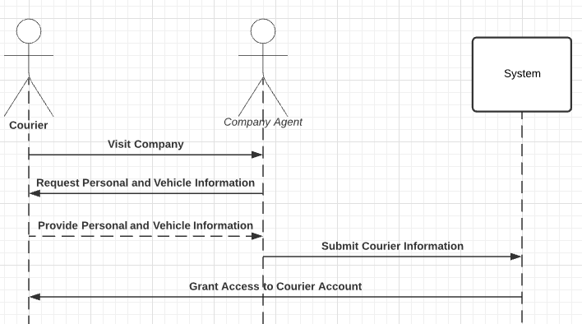نمودار توالی ثبت نام پیک موتوری